组长：唐静雯

组员：无

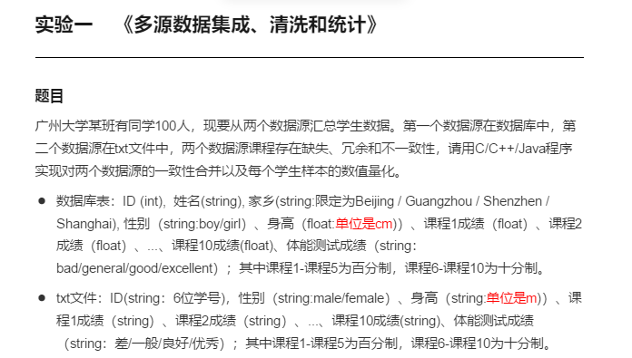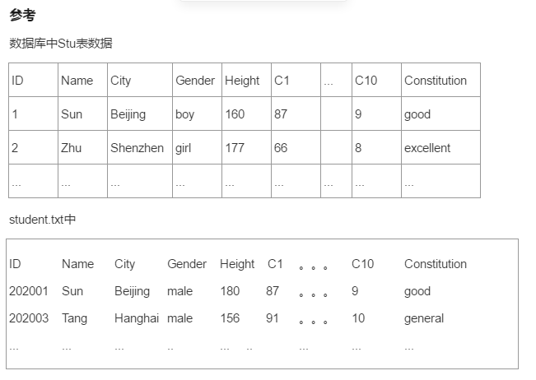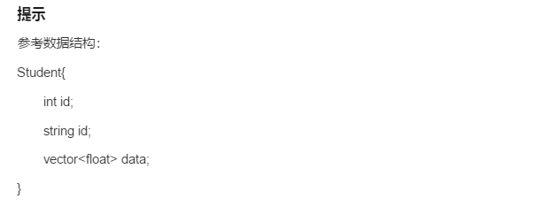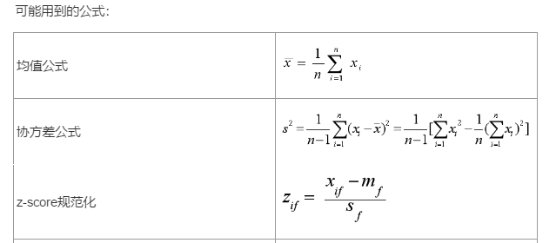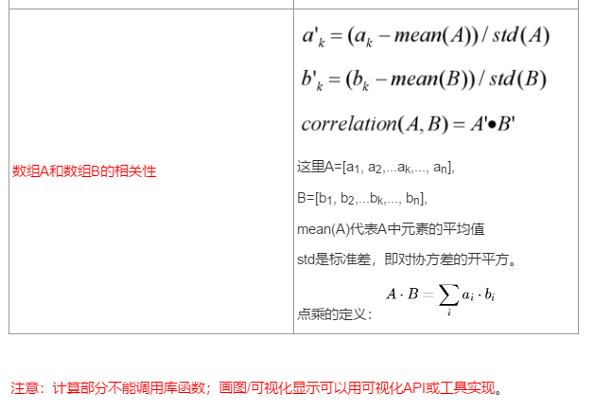

Import pandas ad pd用pd读取csv文件数据

Import math用math里的pow函数算平方，sqrt函数算开方

难点：

合并两张表，用i,j分别索引两张表的行，按ID从小到大的顺序放入data序列里面，若两张表ID相等，则选择一行填入并把空缺的数值补充上；当其中一张表的数据全部放完进入data列表，就把另外一张表剩余的数据全部放入。